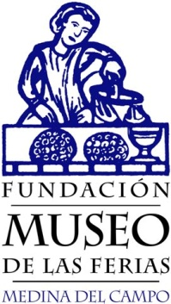

Exposición “Santa Teresa de Jesús y San Juan de la Cruz: El encuentro”

Algunas de las obras expuestas

Virgen “de la Victoria”. Anónimo de Bohemia. Siglos XV-XVI. Monasterio de Carmelitas Descalzas, Medina del Campo

La Piedad. Juan de Juni. Hacia 1575. Colegiata de San Antolín, Medina del Campo

Santa Teresa de Jesús. Gregorio Fernández. Hacia 1625. Museo Nacional de Escultura, Valladolid

San José. Gregorio Fernández. Hacia 1610-1620. Monasterio de Carmelitas Descalzas, Medina del Campo

Cristo atado a la columna. Gregorio Fernández. 1614-1615. Monasterio de la Concepción del Carmen de Carmelitas Descalzas, Valladolid.

Virgen del Carmen, llamada “La Napolitana”. Nicola Fumo, finales del siglo XVII. Monasterio de Carmelitas Descalzas, Medina del Campo

Sagrada Familia. Lucas Jordán. 1692-1702. Museo de San Francisco. Medina de Rioseco

Levitación de Santa Teresa y San Juan de la Cruz en la Encarnación de Ávila. José García Hidalgo. Hacia 1690. Museo de Segovia

